

Anexo plano 9 - Descrição da atividade realizada com

**Simulação ‘Corrida de espermatozoides-sexo e herança’**

**MATERIAIS:**

-20 metros de arame encapado

- fita adesiva reforçada: tipo isolante ou ‘*silver tape’*

- 2 pacotes de fibra siliconada

- 150 palitos de sorvete;

- 5 prendedores de roupa

- 6 folhas de EVA de cores diferentes

- cola quente

- duas caixas de sapato

**METODOLOGIA:**

**Construção do óvulo**

- Construir uma estrutura esférica em arame encapado e fita adesiva reforçada.

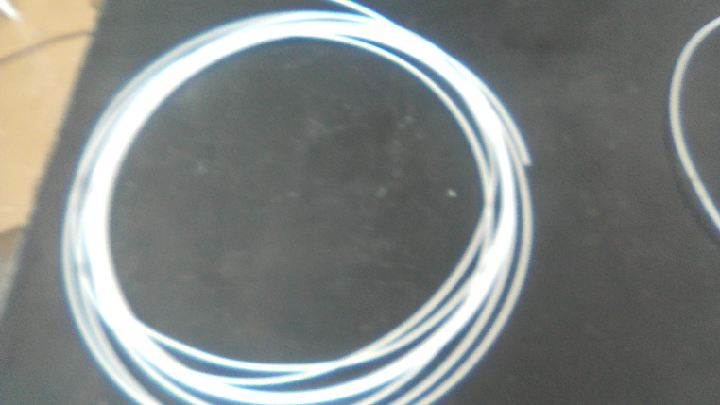

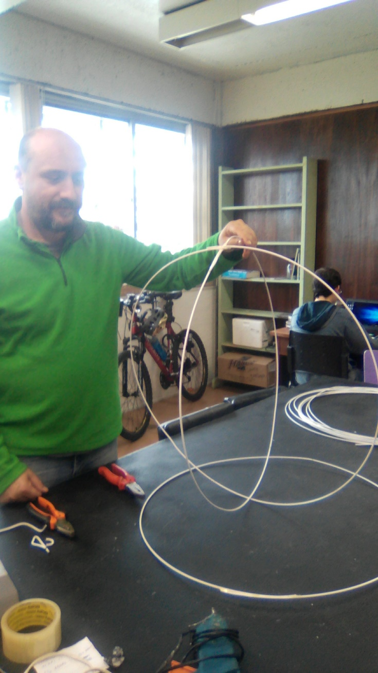

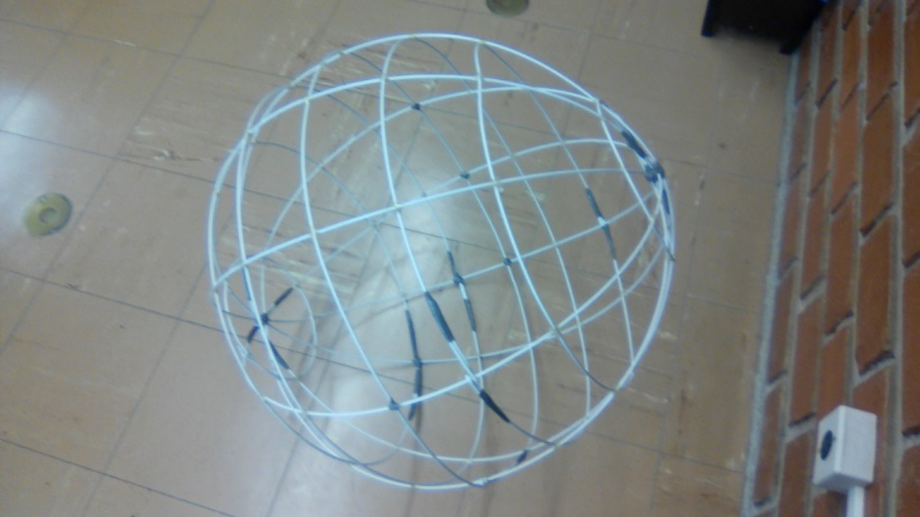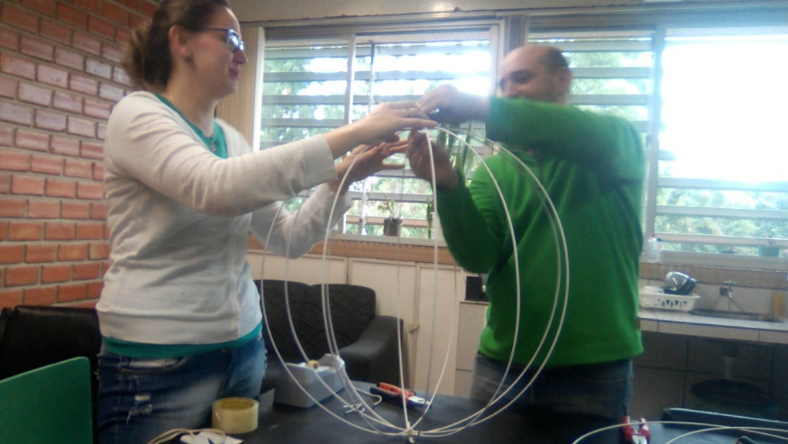

- Preencher essa estrutura com fibra siliconada.

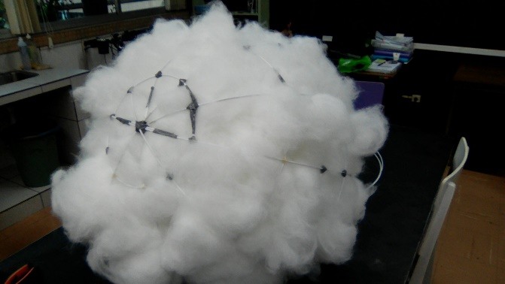

Observação: é possível usar outros tipos de materiais para representar o óvulo, como uma almofada, por exemplo.

**Cromossomos:**

**- Para a característica capacidade de enrolar a língua:**

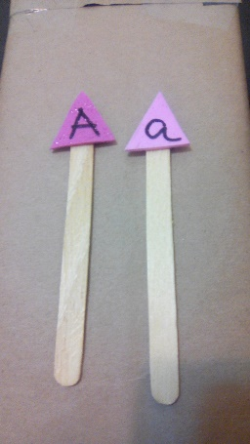

Colar, com cola quente, em 30 palitos de sorvete um triângulo em cada um, contendo o alelo **A** representado por um recorte em EVA rosa-escuro no formato de triângulo com 2 cm na base e 2 cm de altura.

Em outros 30 palitos de sorvete, colar triângulo do alelo **a** escrito em EVA rosa-claro.

Depois dividir metade para uma caixinha de sorteio do sexo masculino e metade para o feminino.

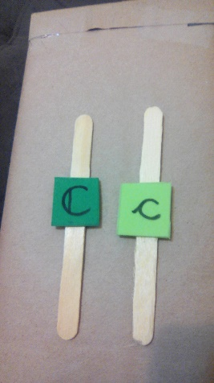**- Para a característica calvície:**

Colar, com cola quente, em 30 palitos de sorvete um quadrado em cada um, contendo o alelo **C** representado por um recorte em EVA verde-escuro no formato 2cm x 2cm.

Em outros 30 palitos de sorvete, colar quadrado do alelo **c** escrito em EVA verde-claro.

Depois dividir metade para uma caixinha de sorteio do sexo masculino e metade para o feminino.

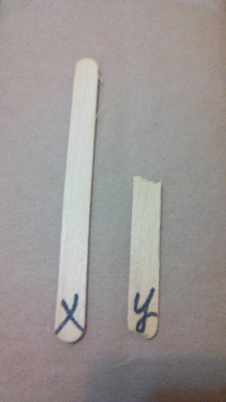

Para essa característica, é necessário usar em conjunto palitos para representar os cromossomos X e Y, pois essa é uma característica influenciada pelo sexo, portanto, dependendo da combinação na fecundação, irá fazer diferença na expressão dessa característica.

Para representar o cromossomo X, só desenhar a letra x no palito e para o Y, quebrar o palito pela metade, já que o cromossomo Y é bem menor, e desenhar a letra y nesse.

*10 palitos de X e 10 palitos de Y para a caixinha de sorteio do sexo masculino e 20 X para a caixinha do sexo feminino, já que esse é o sexo monogamético.

**- Para a característica daltonismo:**

Colar, com cola quente, em 25 palitos de sorvete um quadrado em cada um, contendo o alelo **D** representado por um recorte em EVA laranja no formato 2cm x 2cm.

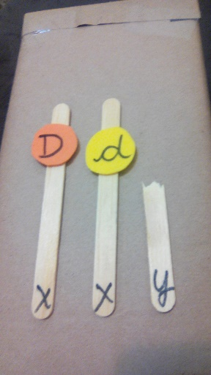Em outros 25 palitos de sorvete, colar triângulo do alelo **d** escrito em EVA amarelo. Em todos esses palitos, deve estar desenhada a letra X, já que é uma característica ligada ao sexo, e portanto, encontra-se no cromossomo X.

Depois dividir 15 **D** e 15 **d** para a caixa feminina e 10 **D** e 10 **d** para a caixa masculina, além de 20 palitos representando o cromossomo Y.

Lembrando que os homens formarão gametas contendo X ou Y.

**Cauda do espermatozoide**

- Recortar EVA de cores diversas para representar 5 caudas de espermatozoides, ou mais.

- A essas estruturas colar 5 prendedores de roupa com cola quente.

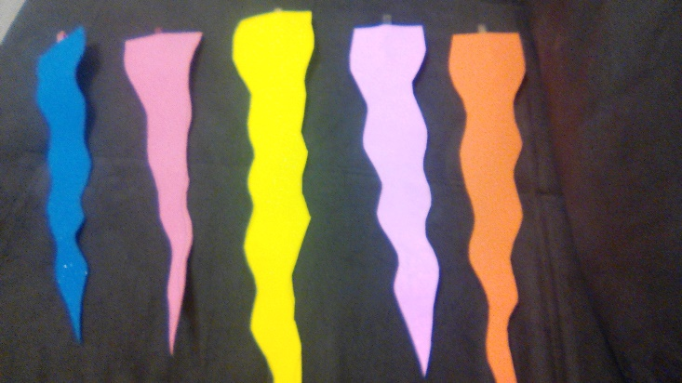

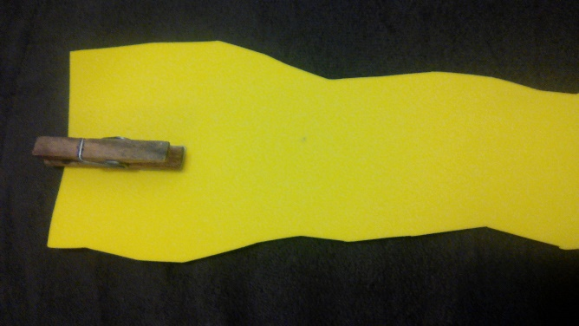

**SIMILAÇÃO ‘A CORRIDA DE ESPERMATOZOIDES’:**

- Será sorteado 1 alelo da caixa feminina e 1 da caixa masculina para uma característica de cada vez. Sendo primeiramente para a característica monogênica autossômica (capacidade de enrolar a língua), posteriormente para a herança ligada ao sexo (daltonismo) e por último para a influenciada pelo sexo (calvície).

- Inicia-se a simulação sorteando um cromossomo da caixa feminina e esse é colocado no óvulo.

- 5 voluntários irão colocar a cauda de espermatozoide e sortearão cromossomos da caixa masculina. Que ao sinal, correm até o óvulo para encontrar o respectivo cromossomo para representar a fecundação, porém antes de fecundação, a pessoa com a cauda, precisa soltá-la para que a fecundação seja válida e para vencer a corrida, é necessário descrever o fenótipo do embrião.

**1ª rodada: característica: capacidade de enrolar a língua**

- Esse primeiro sorteio irá ocorrer para a característica cujos alelos estão presentes nos cromossomos autossômicos e a expressão é independente do sexo, como a capacidade de enrolar a língua. Podendo formar-se os seguintes genótipos: **AA**, **Aa** ou **aa**. Sendo que ao possuir o alelo **A** o fenótipo seria possuir a capacidade de enrolar a língua e quando gerar **aa**, seria desprovido dessa capacidade.

**2ª rodada: daltonismo**

- Nesse sorteio, o que ocorre de diferente é que é uma característica ligada ao sexo e, portanto, o alelo estará no cromossomo X.

- Da caixa feminina pode ser sorteado o cromossomo XD ou Xd e será colocado no óvulo. Da caixa masculina pode ser sorteado XD, Xd e também Y, pois o homem pode ser XDY ou XdY sendo que na gametogênese formará espermatozoides haploides, que esses possuirão apenas um dos cromossomos sexuais.

- Haverá, para o tipo de herança relacionada ao sexo, uma diferente proporção entre afetados do sexo masculino e do sexo feminino, pois nos homens, a presença de apenas um alelo recessivo, já é suficiente para sua expressão.

- Sendo assim, após a corrida dos espermatozoides e da fecundação, podem ser gerados indivíduos contendo os possíveis genótipos, com seus respectivos fenótipos:

**XDXD**: mulher sem daltonismo

**XDXd**: mulher sem daltonismo (portadora)

**XdXd**: mulher daltônica

**XDY**: homem sem daltonismo

**XdY**: homem daltônico

**3ª rodada: calvície**

- Nesse sorteio, os genes para a calvície encontram-se em cromossomos autossômicos, porém sua expressão depende do sexo do indivíduo, pois essa característica sofre interferência do hormônio masculino. A calvície, na mulher, expressa-se apenas em homozigose tendo, portanto, um comportamento diferente nesse sexo, já que só se expressa quando em duplicidade. Havendo, por esse motivo, diferente proporção entre os afetados do sexo masculino e do feminino.

- Sendo assim, serão sorteados dois cromossomos, o autossômico que possui o alelo para a calvície e o sexual, para determinação do sexo do indivíduo a ser gerado.

- Dos autossômicos podem ser sorteados cromossomos contendo **C** ou **c**. E para os cromossomos sexuais, da caixinha masculina pode ser sorteado o cromossomo X ou Y, já da feminina apenas X.

- Os possíveis genótipos gerados dessa fecundação, com seus respectivos fenótipos:

**XX, CC**: mulher calva

**XX, Cc**: mulher não calva

**XX, cc**: mulher não calva

**XY, CC**: homem calvo

**XY, Cc**: homem calvo

**XY, cc**: homem não calvo